И как это всё назвать…?

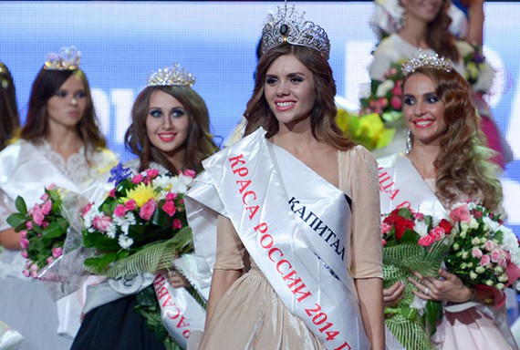
Студентка из Кургана стала «Красой России»
Ноябрь 2014.

ИЛИ см.

7 самых красивых женщин мира
В статье мы расскажем о семи женщинах, которых весь мир признал самыми красивыми.

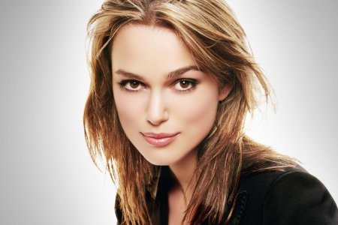

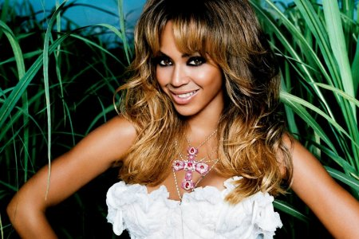



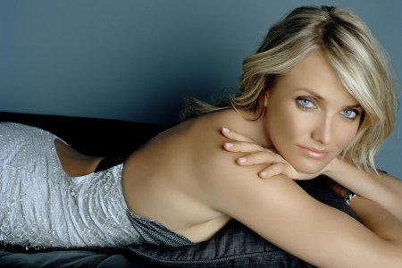

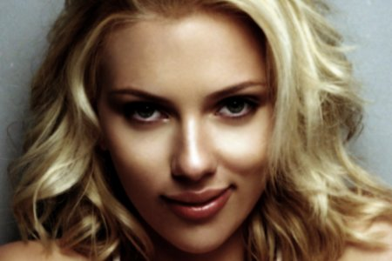



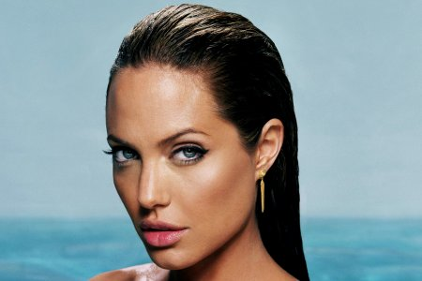
http://www.7mednews.ru/beauty/242-7-samyh-krasivyh-zhenschin-mira.html

ИЛИ ещё

Быть красивой такой
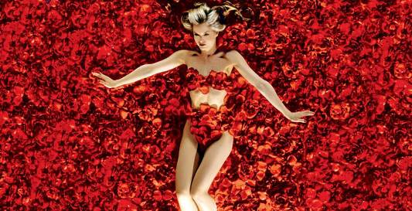

Женская красота, как известно, — понятие относительное. Например, в Древней Греции и Риме ценились спортивные тела, в Средние века в моде были чахлые, бледные барышни, а в эпоху барокко воспевалась полнота и дородство (вспомним портреты Рубенса).

За один лишь XX век идеалы красоты менялись бесчисленное количество раз: на обложках красовались то почти бесполые барышни, осваивающие мужские профессии и одежду, то пышнотелые чувственные блондинки а-ля Мэрилин Монро, то девушки унисекс в стиле Твигги, то пышущие здоровьем женщины — королевы аэробики. С 90-х годов и до сих пор в мире сохраняется культ супермоделей. В журналах, на подиумах, в рекламе правят бал высокие длинноногие и длинноволосые девушки с параметрами 90 — 60 — 90 и меньше. Но несмотря на диктатуру фэшн-индустрии, понятия о женской красоте у народов мира разнятся. Одни сохраняют свой традиционный облик, другие пытаются подстроиться под тренд вопреки законам природы. Мы решили собрать характерные черты красавиц с разных континентов.

Азия
Эталон красоты: европейская внешность, белая кожа, большие глаза



Основная тенденция азиатских стран — девушки хотят быть похожими на европеек. Они массово избавляются от примет монголоидной расы: делают пластику век и другие операции на лице у пластических хирургов, отбеливают кожу с помощью специальных кремов, избегают загара, перекрашивают волосы в светлые тона, вставляют цветные линзы, пользуются специальными девайсами для создания складки на верхнем веке, которая не свойственна людям монголоидной расы.



Существуют некоторые местные особенности. Например, в Южной Корее в моде кукольные лица: девушки стараются как можно раньше посетить пластического хирурга и сделать себе большие глаза, аккуратный нос и острый подбородок. Одна телеведущая в этом году пошла дальше всех: она сделала себе лицо в виде сердечка. Особый тренд у кореянок — складки или мешочки под глазами аegyo sal: считается, что эта «милая» припухлость создает видимость улыбающихся глаз, расширяет их и придает обладательнице мешочков моложавый и доброжелательный вид. Если раньше чемпионками по пластической хирургии считались бразильянки, то теперь жительницы Южной Кореи их обогнали: только в 2011 году 20% женщин страны изменили внешность с помощью хирургов. Для тех, кто не готов лечь под скальпель, продаются ноу-хау: прищепки для формирования узкого носа, клейкие ленты для создания верхнего века и другие товары красоты.



В Японии иллюстрацией эталонов красоты могут служить комиксы и мультфильмы — там царит культ больших глаз, крупной головы и милой косолапости. У японцев в моде инфантильная красота: девушки пытаются быть похожими на маленьких девочек, специально носят туфли большего размера, будто надели мамины, предпочитают лохматые пышные прически или объемные шапки и приучают себя ставить стопы носками внутрь — эта позиция называется утимата.

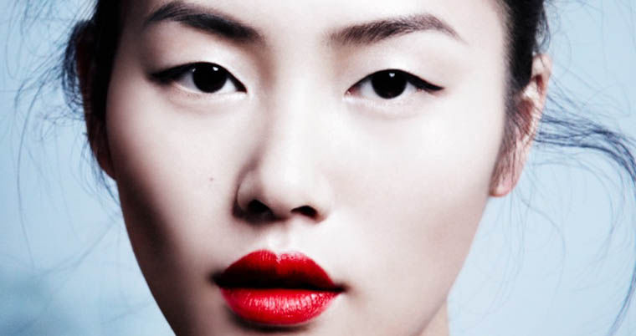
В Китае женщины так же, как во всей Азии, стремятся выглядеть по-европейски. Студентки зачастую делают операции во время каникул. Считается, что изменения во внешности помогают быстрее продвинуться по карьерной лестнице и найти хорошее место (подробную статью о красоте по-китайски читайте здесь).

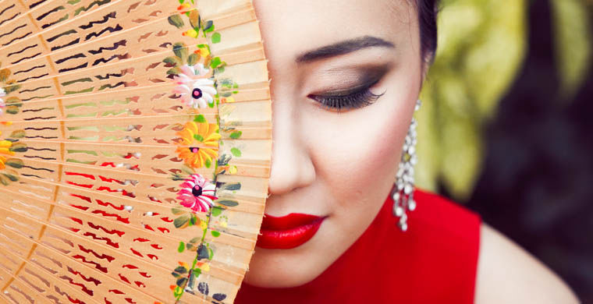

У племени падаунг, которое проживает в Мьянмe и Таиланде, пожалуй, самые специфичные представления о красоте. Мужчины с давних пор предпочитают невест с длинными шеями. Чем больше колец поместилось на шее, тем красивее кажется избранница. Поэтому жирафью «красоту» в девочках начинают выращивать с пятилетнего возраста, постепенно увеличивая количество колец: ко времени замужества их может быть до двух десятков.

Африка
Эталон: полнота, племенные традиции

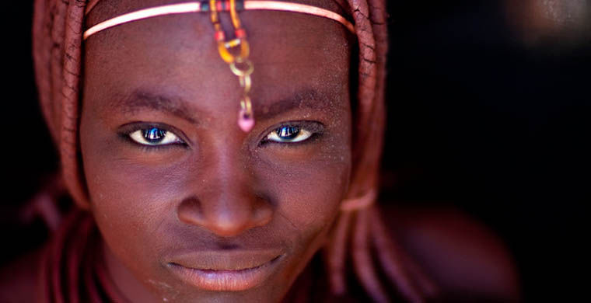

В Африке множество племен и народов, поэтому и представления о красоте различаются. Однако есть нечто общее: анорексичное тело не считается красивым, так как худоба является синонимом бедности и болезней, а полнота, напротив, — показатель высокого социального статуса. В африканских журналах не встретить заметок о диетах, занятиях спортом или фотографий худышек. В некоторых регионах принято откармливать невест к свадьбе: чем больше у девушки будет складок, тем охотнее ее возьмут в жены.

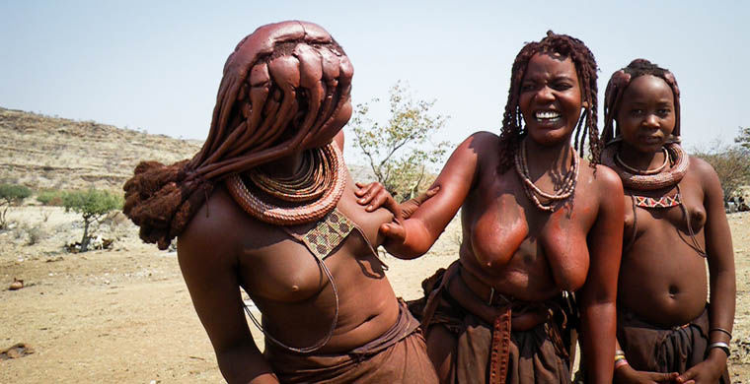

Многие африканки мечтают о прямых волосах, именно с Черного континента пришла традиция наращивать волосы. В арсенале африканских красавиц — изощренные прически, косички, дреды, пирсинг, рисунки на лицах, яркие этнические украшения. В некоторых племенах сохранились нетрадиционные представления о красоте с точки зрения европейца. Так, в племенах сурма и мурси девушки вставляют в губу тарелку и постепенно увеличивают ее объем. Считается, что чем больше величина блюдца, подвешенного у рта невесты, тем она красивее и плодовитее. У племени ндебеле в ЮАР, так же как у падаунг, символом красоты является длинная шея, растянутая кольцами.

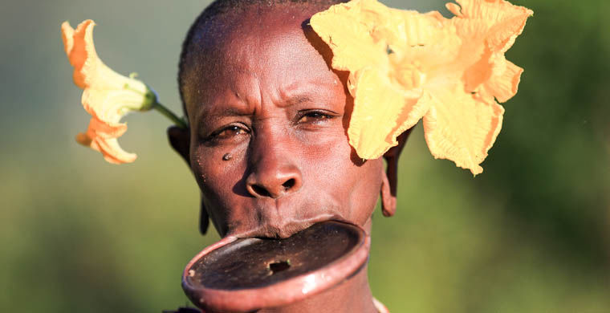

Во многих племенах красивая женщина — это нагая женщина. В племени химба девушки обмазывают себя с ног до головы смесью из охры, жира и пепла, защищаясь таким образом от солнца и насекомых. Красный оттенок кожи — это их особенная красота, символ крови и жизни. Девушки из племени масаи бреют головы и брови, также им необходимо пройти через процедуру обрезания (эмората). В некоторых племенах (нуба, мурси, гаанда и др.) красивым считается шрамирование: узоры на теле и лице — это зажившие порезы, сделанные камнями, ножами и лезвиями. В раны втирается пепел, личинки насекомых или сок растений, они болезненно заживают, оставляя эффектные бугорки. Считается, что женщин с такими узорами мужчинам приятнее трогать.

Латинская Америка
Эталон красоты: страстная женщина с пышными формами, длинными волосами, пухлыми губами; ее отличает яркий макияж и сексуальные костюмы, искусственная красота



Женские идеалы Латинской Америки — это колумбийская певица Шакира, пуэрториканка Дженнифер Лопес, королевы карнавалов Бразилии и многочисленные победительницы всемирных конкурсов красоты из Венесуэлы. Их чувственной телесной красоте хотят подражать женщины многих стран Латинской Америки и охотно идут на пластические операции. Только в Венесуэле, по данным Ассоциации пластических хирургов, около 40 000 женщин ежегодно корректируют свою внешность. Самая популярная операция — вживление силиконовых имплантатов в грудь. Среди родителей даже сформировалась традиция — дарить такую операцию дочерям на день рождения. Об этом факте с возмущением рассказывал бывший президент Уго Чавес: «Сегодня люди думают так: моей дочери исполняется 15 лет, давайте подарим ей грудной имплант. Это же ужасно, какая непристойность!» Но надо отметить, что именно венесуэльские девушки чаще всего становились победительницами в международных конкурсах красоты «Мисс мира», «Мисс Вселенная» и «Мисс Интернешнл».

Америка
Эталон красоты: голливудская улыбка, пухлые губы, стройное здоровое тело



Эталоны США — это кукла Барби, модели и голливудские знаменитости. Типичная мисс Америка — спортивная, загорелая блондинка с белоснежной улыбкой.
Каждый год пластические хирурги США составляют список знаменитостей, на которых хотят походить женщины, и почти всегда в них фигурирует Анджелина Джоли (мечта многих американок — пухлые губы). Некоторое время назад американки хотели быть похожими на Барби: Синди Джексон, например, сделала 52 операции, чтобы приблизиться к эталону красоты, заданному куклой. Теперь, по данным пластических хирургов, им стали нравиться более пышные формы: в фаворитах Ким Кардашьян и Дженнифер Лопес. Красоту по-американски в пародийной форме можно узреть на детских конкурсах красоты в Америке, где из девочек зачастую делают живых кукол.

Европа
Эталон: худощавое телосложение, естественная внешность



В глазах многих европейцев красавица — это девушка с подиума или фотомодель из глянцевого журнала: высокая, длинноногая, худощавая барышня с длинными волосами. Власти разных стран пытаются противостоять моде на худобу, которую пропагандирует фэшн-индустрия, однако подиумом и умами по-прежнему правят бледные, почти бесплотные модели. В последнее время в моде естественность, отсутствие макияжа, практичность в одежде.

Австралия
Эталон: голливудские актрисы

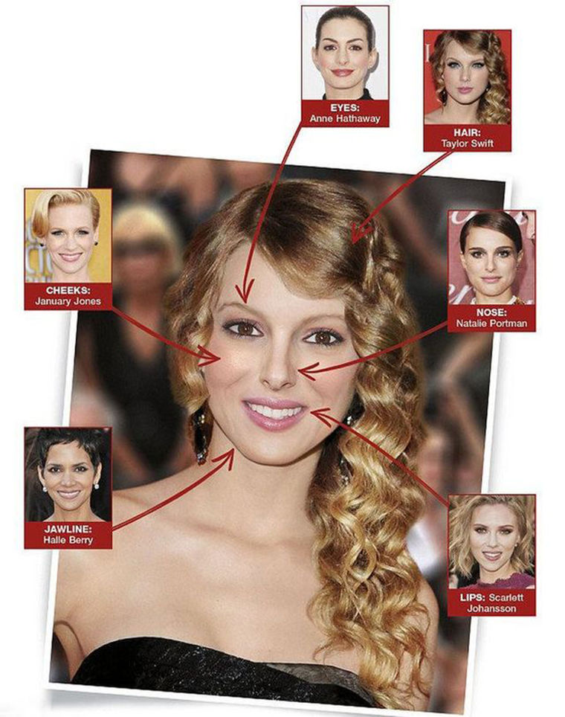
Австралийцы ориентируются на голливудских звезд, и идеалы красоты у них во многом совпадают с американскими. Пару лет назад австралийский журнал Marie Claire напечатал портрет идеальной женщины — он был создан с помощью фотошопа на основе опроса местных пластических хирургов, которые поделились предпочтениями своих клиентов. У эталона глаза актрисы Энн Хэтэуэй, нос Натали Портман, губы Скарлетт Йоханссон, щеки модели Дженьюари Джонс, подбородок Халле Берри, а волосы певицы Тейлор Свифт.



Австралийская красавица отнюдь не анорексична: власти с 2010 года борются с модой на худобу, запрещая моделям с низкой массой тела выходить на подиум, а редакторам журналов — ретушировать фотографии. Никакого искусственного удлинения ног, корректировки талии или удаления веснушек — модели уступают место девушкам-серфингисткам.

Ближний Восток
Эталон: скромность, покорность, естественность, верность традициям

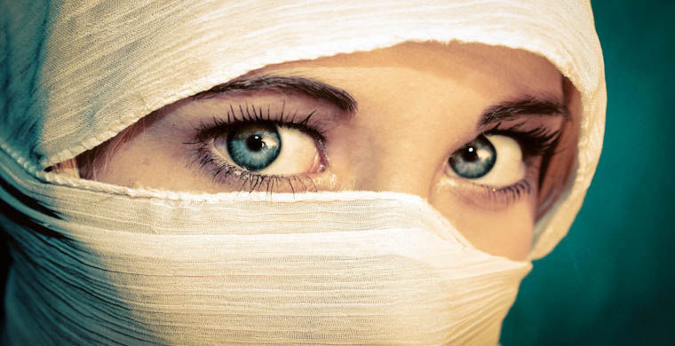
В мусульманских странах у женщин не так много возможностей показать свою красоту: в лучшем случае открытым остается лицо и руки, а в худшем красавицу почти полностью скрывает хиджаб. В ряде стран женщинам запрещается выщипывать брови, менять их форму, красить ногти, демонстрировать волосы, грудь, ягодицы, ноги. Красота по-восточному — это скорее духовная красота. Из дозволенного внешнего: выразительные глаза, сурьма, рисунки хной или кольцо на пальце. Полностью показать свою красоту большинство женщин из ближневосточных стран могут лишь дома при муже и родственниках.

ИЛИ под конец…

Как избавиться от плохого настроения? 15 способов, доказанных наукой
Ия Зорина 20 ноября 2014

Ваше настроение во многом зависит от обстоятельств. Но от ваших личных усилий и действий оно зависит не меньше. Вы можете прямо сейчас улучшить своё настроение и почувствовать себя немного счастливее, и вот 15 научно доказанных способов это сделать.
…

14. Больше секса
В докладе Ника Дридакиса, сотрудника института по исследованию труда, приводились интересные результаты эксперимента.
Оказывается, люди, занимающиеся сексом не менее четырех раз в неделю, более счастливые и уверенные в себе, они лучше рассуждают и меньше страдают от тоскливых настроений.
Кроме того, секс положительно влияет на здоровье, снимает стресс, укрепляет сердечно-сосудистую и иммунную системы. А ощущение счастья и здоровье тесно связаны между собой.

10 Surprising Health Benefits of Sex
The perks of sex extend well beyond the bedroom.
http://www.webmd.com/sex-relationships/guide/sex-and-health
http://lifehacker.ru/2014/11/20/15-sposobov-uluchshit-nastroenie/

Представительница Филиппин Джеми Хэррелл завоевала титул "Мисс Земля-2014"
Общество 29 ноября, 2014/ Россиянка Анастасия Трусова заняла четвертое место
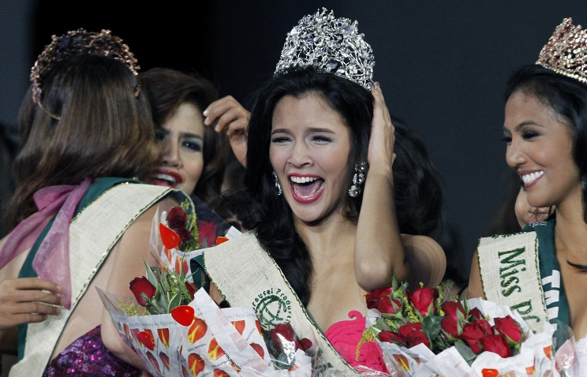

Джеми Хэррелл (в центре) © EPA/FRANCIS R. MALASIG

МОСКВА, 29 ноября. /Корр. ТАСС Маргарита Глухова/. Представительница Филиппин Джеми Хэррелл стала победительницей конкурса красоты "Мисс Земля-2014". Россиянка Анастасия Трусова заняла четвертое место. Финал престижного смотра прошёл в городском театре Кесон-Сити на филиппинском острове Лусон. Джеми Хэррелл 20 лет. Ее рост 170 см. В своей анкете на сайте конкурса она рассказала, что очень трудолюбива и любит путешествовать, а также считает, что "если жизнь преподносит тебе лимон, нужно делать из него лимонад, потому что жизнь у нас одна, и нужно принимать ее с гордо поднятой головой и сияющей улыбкой". Корону представительница Филиппин получила после того, как восемь финалисток приняли участие в последнем этапе смотра - интеллектуальном конкурсе. Жюри спросило у Джеми, каким образом она могла бы помочь миру в решение проблемы глобального потепления. И девушка ответила, что ее главная задача и цель - обучать детей и рассказывать им, как можно защитить планету, потому что "дети - это наше будущее". Второе место и титул "Мисс Воздух" завоевала представительница США Андреа Нью, третье место и титул "Мисс Вода" - представительница Венесуэлы Мария Александра Родригез, четвертое место и титул "Мисс Огонь" - россиянка Анастасия Трусова. Конкурс красоты "Мисс Земля" проводится с 2001 года и считается одним из самых престижных наряду с "Мисс Мира" и "Мисс Вселенная".
http://itar-tass.com/obschestvo/1611595

Титул «Мисс Земля — 2014» завоевала филиппинка

Фото: страница Miss Earth Pageant в Facebook

Двадцатилетняя филиппинская студентка Джеми Хэррелл победила в конкурсе «Мисс Земля — 2014», как сообщает портал Rappler. На церемонии награждения, прошедшей 29 ноября в городском театре Кесон-Сити на филиппинском острове Лусон, корону ей передала «Мисс Земля — 2013», модель из Венесуэлы Алис Энрич. На последнем этапе конкурса Джеми спросили, каким образом она могла бы помочь миру решить проблему глобального потепления. Девушка ответила, что ее главная цель — обучать детей и рассказывать им, как можно защитить планету, потому что «дети — это наше будущее».
Россиянка Анастасия Трусова попала в восьмерку финалистов. Ей присудили четвертое место и титул «Мисс Огонь». Третье место и титул «Мисс Вода» завоевала представительница Венесуэлы Мария Александра Родригез, второе место и титул «Мисс Воздух» — у представительницы США Андреа Нью. По правилам конкурса, в полуфинале соревнования жюри отбирает 16 девушек, затем по итогам конкурсов определяет восемь участниц, которые примут участие в финальном туре.
В анкете на сайте конкурса Джеми Хэррелл рассказала, что очень трудолюбива и любит путешествовать, а также считает, что «если жизнь преподносит тебе лимон, нужно делать из него лимонад, потому что жизнь у нас одна, и нужно принимать ее с гордо поднятой головой и сияющей улыбкой».
Конкурс красоты «Мисс Земля» проводится с 2001 года и считается одним из самых престижных наряду с «Мисс Мира» и «Мисс Вселенная».
http://lenta.ru/news/2014/11/29/missearth2014final/

Россиянка попала в финал конкурса красоты «Мисс Земля-2014»
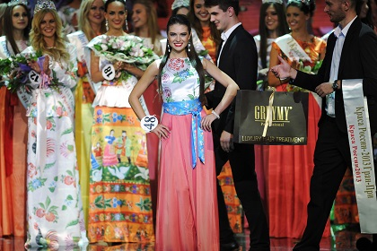
Анастасия Трусова (в центре), победительница конкурса «Краса России-2013», на церемонии награждения в театре «Россия»
Фото: Ирина Бужор/Коммерсантъ

Россиянка Анастасия Трусова вошла в число финалисток конкурса красоты «Мисс Земля-2014», сообщает ТАСС. Победительницу объявят вечером 29 ноября. Церемония коронации пройдет в городском театре Кесон-Сити на филиппинском острове Лусон и будет транслироваться на весь мир. Жюри оценивало претенденток в течение трех недель. Поскольку устроители видят задачу конкурса «Мисс Земля» в том, чтобы привлечь внимание общества к проблемам экологии, помимо традиционных для таких соревнований заданий (демонстрация талантов, выходы в национальных костюмах, купальниках и вечерних платьях), девушкам предложили разработать проекты на тему «Экотуризм». Также они провели открытые уроки по экологии и поборолись за звание лучшего учителя. За корону победительницы сразились претендентки из 85 стран. Кроме россиянки, в числе финалисток оказались еще 15 девушек — представительницы Южной Кореи, Колумбии, Таити, Шотландии, Монголии, Замбии, Бразилии, Словакии, Венесуэлы, Таиланда, США, Египта, Филиппин, Мексики и Испании.
Двадцатипятилетняя Анастасия Трусова — уроженка города Владимира, обладательница титула «Краса России-2013». Она окончила Владимирский государственный университет имени Столетовых, где обучалась по двум специальностях — «Социология» и «Прикладная информатика в экономике». В этом году девушка защитила диплом в Московском институте телевидения и радиовещания Останкино.
Конкурс красоты «Мисс Земля» проводится с 2001 года и считается одним из самых престижных наряду с «Мисс Мира» и «Мисс Вселенная». В 2013 году его победительницей стала модель из Венесуэлы Алис Энрич.
http://lenta.ru/news/2014/11/29/missearth2014/

22.11.2014. Краса России. 7 самых красивых женщин мира. Быть красивой такой. Секс как один из 15 способов поднять себе настроение и многое другое в тему см. по ссылкам:
http://krivoshchekov.at.ua/forum/2-1-1#408 http://krivoshchekov.at.ua/news/segodnja_31_maja_vsemirnyj_den_blondinok_ura_solnyshko_vzoshlo_ili_belye_ljudi_idut_v_krasnuju_knigu/2014-05-31-114 http://krivoshchekov.at.ua/news/ljubov_chto_ehto_a_ehto_russkie_pridumali_chtoby_dengi_ne_platit/2012-12-03-102

Подготовил в ноябре 2014:
Владимир Кривощеков
http://krivoshchekov.at.ua

